МИНИСТЕРСТВО ОБРАЗОВАНИЯ СТАВРОПОЛЬСКОГО КРАЯ
ФГАОУ ВО «СЕВЕРО-КАВКАЗСКИЙ ФЕДЕРАЛЬНЫЙ УНИВЕРСИТЕТ»

ПРОГРАММА

РЕГИОНАЛЬНОГО ЭТАПА

ВСЕРОССИЙСКОЙ ОЛИМПИАДЫ

ШКОЛЬНИКОВ 2019/20 УЧЕБНОГО ГОДА

ПО ОСНОВАМ БЕЗОПАСНОСТИ

ЖИЗНЕДЕЯТИЛЬНОСТИ

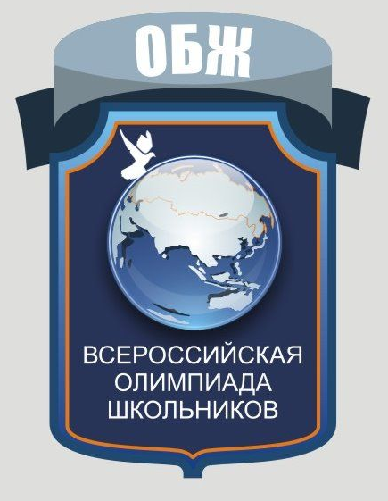

г. Ставрополь – 2020 г.

ПРОГРАММА
регионального этапа всероссийской олимпиады школьников 2019/20 учебного года по основам безопасности жизнедеятельности (далее – Олимпиада)

Место проведения: ФГАОУ ВО «Северо-Кавказский федеральный университет», г. Ставрополь, ул. Пушкина 1, корпус 21

09 февраля 2020 года (воскресенье) – заезд участников Олимпиады
ВРЕМЯ | МЕРОПРИЯТИЕ | МЕСТО  ПРОВЕДЕНИЯ
до 15:00 | Заезд участников Олимпиады.  Размещение в гостиницах. | гостиницы  г. Ставрополя

10 февраля 2020 года (понедельник) 1 день
ВРЕМЯ | МЕРОПРИЯТИЕ | МЕСТО  ПРОВЕДЕНИЯ
7:00 – 7:50 | Регистрация участников | холл 1 этаж
7:00 – 7:50 | Сбор участников Олимпиады | ауд. 410, 4 этаж
8:00 – 8:30 | Открытие Олимпиады | ауд. 410, 4 этаж
8:30 – 8:55 | Инструктаж по проведению Олимпиады | ауд. 110, 1 этаж
9:00 –12:00 | Выполнение конкурсных заданий  9 класс - 310 ауд., 10 класс - 512 ауд.  11 класс - 410 ауд. | ауд. 310, 410, 512
09:30 – 10:00 | Совещание лиц, сопровождающих участников Олимпиады | ауд.112, 1 этаж
10:00- 11:30 | Научно-методический семинар для лиц, сопровождающих участников Олимпиады «Актуальные проблемы преподавания предмета «Основы безопасности жизнедеятельности» | ауд. 112, 1 этаж
12:30 – 13:30 | Обед | буфет, 1 этаж
14:00 – 15:00 | Разбор олимпиадных заданий | ауд. 112, 1 этаж

Оргкомитет | ауд. 620 | корпус № 21, 6 этаж
Медицинское обслуживание | ауд. 602 | корпус № 21, 6 этаж
Комната для сопровождающих | ауд. 112 | корпус № 21, 1 этаж

11 февраля 2020 года (вторник) 2 день
Место проведения: ФГАОУ ВО «Северо-Кавказский федеральный университет», г. Ставрополь, ул. Пушкина 1, корпус 21

ВРЕМЯ | МЕРОПРИЯТИЕ | МЕСТО  ПРОВЕДЕНИЯ
7:00 – 7:50 | Регистрация участников | холл 1 этаж
7:00 – 7:50 | Сбор участников Олимпиады | ауд.410, 4 этаж
8:00 – 8:35 | Инструктаж по проведению практического тура Олимпиады | ауд.410, 4 этаж
09:00-16:00 | Подготовка к практическому туру  Олимпиады:  Д - ауд. 410;  Ю - ауд. 310 | ауд. 310, 410
09:00-17:00 | Практический тур Олимпиады  9 класс, 10 - 11 класс | спортивный зал
17:00 – 18:00 | Показ работ. Апелляции. | ауд. 114, 1 этаж

Оргкомитет | ауд. 620 | корпус № 21, 6 этаж
Медицинское обслуживание | спортивный зал | спортивный зал
Комната для сопровождающих | ауд. 112 | корпус № 1, 1 этаж

Предварительные результаты регионального этапа всероссийской олимпиады школьников 2019/20 учебного года по основам безопасности жизнедеятельности будут размещены (10 февраля, 11 февраля 2020 г.) на сайте министерства образования Ставропольского края http://stavminobr.ru/ в разделе «Всероссийская олимпиада школьников» и портале http://olymp.ncfu.ru/.
Итоги Олимпиады будут размещены на сайте министерства образования Ставропольского края http://stavminobr.ru/ в разделе «Всероссийская олимпиада школьников» не позднее 20 февраля 2020 г.
Ответственные за проведение регионального этапа всероссийской олимпиады школьников по основам безопасности жизнедеятельности:
- от министерства образования Ставропольского края:
Любенко Наталья Ивановна, главный специалист отдела общего образования, телефон: 8(928) 634-62-95;
- от ФГАОУ ВО «Северо-Кавказский федеральный университет»:
Алтыева Инна Степановна, заведующая сектором по работе с талантливой молодежью и профориентации, телефон: 8(918) 751-41-01.

